Estância Velha RS, 08 de julho de 2019.

Pedido de Providências Nº 246/2019
Autor: Ver. Diego Francisco

Excelentíssima Senhora Presidente:

Nos termos que dispõe o art. 53, inciso XIV, da Lei Orgânica, requeiro a Vossa Excelência (SECRETARIA DE OBRAS), o encaminhamento, ao Poder Executivo Municipal, dos seguintes pedidos de providências:
- Solicito troca de lâmpada na Rua Nova Petrópolis, em frente ao Nº 31 no Bairro Campo Grande.
- Solicito melhorias na Rua Chuva de Ouro no Bairro Sol Nascente. JUSTIFICATIVA: As laterais da rua estão intransitáveis, nem mesmo veículos conseguem passar no local. (FOTOS 01 E 02 EM ANEXO)
- Novamente solicito conserto de erosão na Rua dos Alpes em frente ao Nº 499 no Loteamento União. JUSTIFICATIVA: Risco iminente de queda do poste de energia que está localizado próximo à erosão. (FOTO 03 EM ANEXO)
- Solicito conserto das erosões no calçamento da Rua Recife esquina com a Rua Curitiba no Bairro Lago Azul.
- Solicito melhorias nas ruas de acesso ao Bairro Lago Azul que fazem esquina com a Rua Portão. JUSTIFICATIVA: Principalmente na esquina da Rua Porto Alegre com a Rua Portão, pois neste trecho existe acúmulo de saibro e brita na via, ocasionando acidentes quando os veículos freiam no local.

Sendo o que se apresentava para o momento renovo os votos de estima e apreço.

Diego Francisco
Vereador PSDB
Exma. Sra. Veridiana Monteiro
Presidente da Câmara de Vereadores
Estância Velha RS

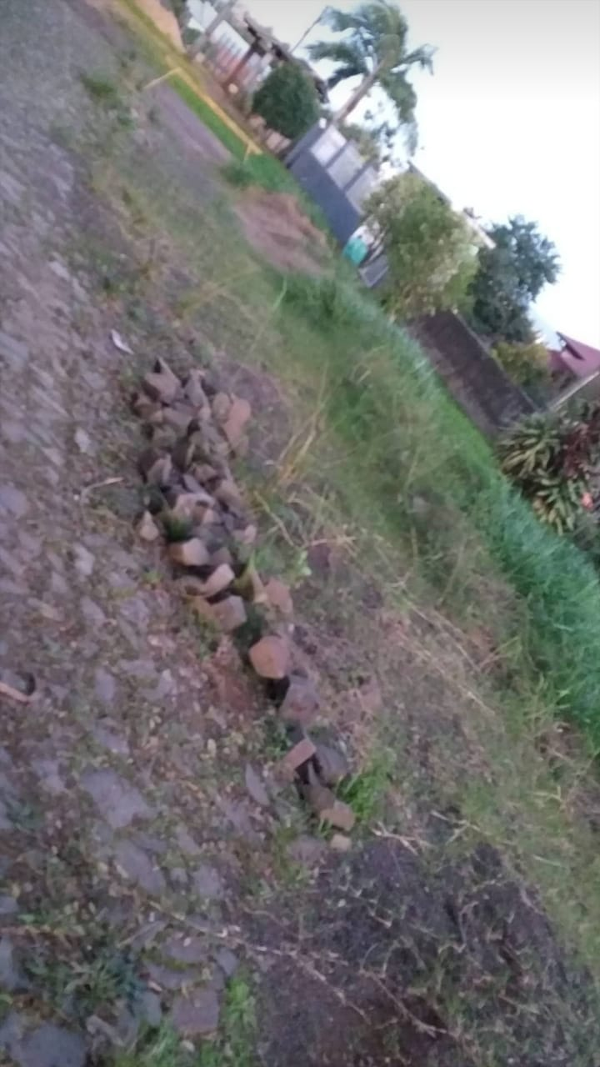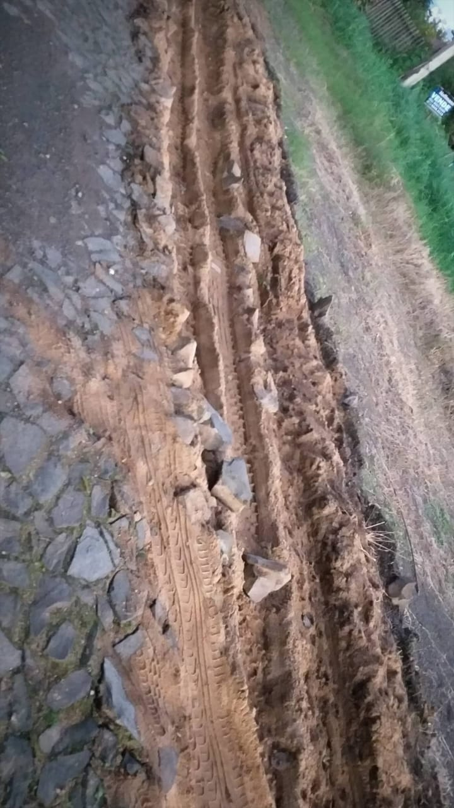
FOTO 01 E FOTO 02

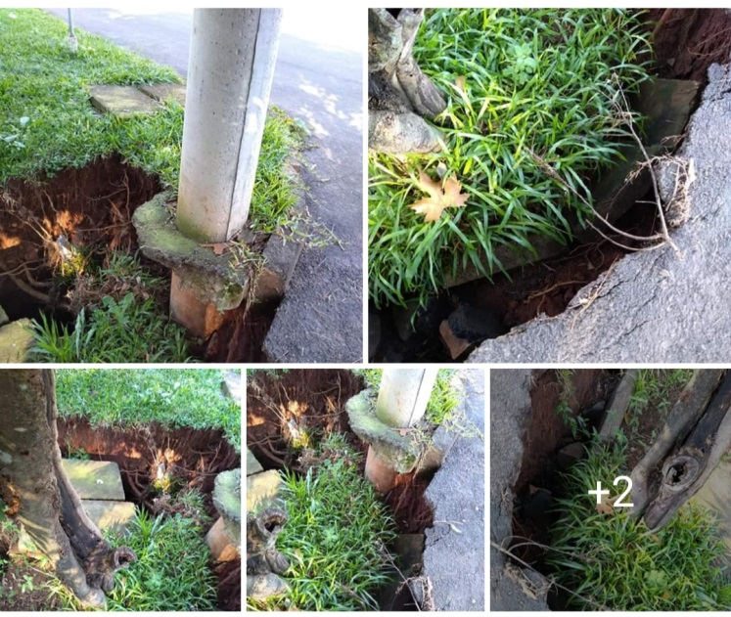
FOTO 03

